Universidade Federal de Uberlândia - UFU

POO1

Aula Prática 2

Nome: Antonio Carlos Neto

Matrícula: 11611BCC054

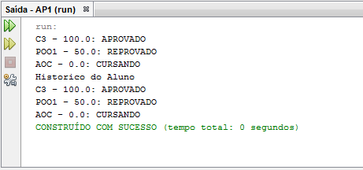

Disciplina.java:

package ap1;

public class Disciplina

{

String nome;

SituacaoDisciplina situacao;

double nota;

public Disciplina (String nome) {

this.nome = nome;

situacao = SituacaoDisciplina.CURSANDO;

}

void atualizaResultado (double nota) {

if (nota >= 60.0)

situacao = SituacaoDisciplina.APROVADO;

else

situacao = SituacaoDisciplina.REPROVADO;

this.nota = nota;

}

void imprime () {

System.out.println(nome + " - " + nota + ": " + situacao);

}

}

Historico.java :

package ap1;

import java.util.Vector;

public class Historico

{

Vector<Disciplina> listaDisciplinas;

public Historico ()

{

listaDisciplinas = new Vector<Disciplina>();

}

void matriculaDisciplina (Disciplina d)

{

listaDisciplinas.add(d);

}

void imprime ()

{

System.out.println("Historico do Aluno");

for (Disciplina d: listaDisciplinas)

d.imprime();

}

}

SituacaoDisciplina.java:

package ap1;

public enum SituacaoDisciplina

{

CURSANDO, APROVADO, REPROVADO;

}

AP1.java:

package ap1;

public class AP1 {

public static void main(String[] args)

{

Historico h = new Historico();

Disciplina d1 = new Disciplina("C3");

Disciplina d2 = new Disciplina("POO1");

Disciplina d3 = new Disciplina("AOC");

d1.atualizaResultado(100);

d2.atualizaResultado(50);

d1.imprime();

d2.imprime();

d3.imprime();

h.matriculaDisciplina(d1);

h.matriculaDisciplina(d2);

h.matriculaDisciplina(d3);

h.imprime();

}

}